TIDAK BOLEH DiFiMJAMKA.il

PERPUSTAKAAN STAKN TORAJA |

PENGARUH METODE BELAJAR 5R TERHADAP

PRESTASI BELAJAR
Suatu Studi Tentang Pengaruh Metode Belajar 5R (Rekam,
Ringkas, Resitasi, Renung dan Review) Terhadap Prestasi
Belajar Siswa Kelas II Dalam Bidang Studi Pendidikan
Agama Kristen di SMP Kristen Kandora, Kecamatan
Mengkendek Kabupaten Tana Toraja
Tahun Ajaran 2004/2005


SKRIPSI
Diajukan Kepada Sekolah Tinggi Agama Kristen Negeri Toraja
untuk Memenuhi Salah Satu Persyaratan Guna
Memperoleh Gelar Sarjana Teologi
OLEH

YULIUS BATARA
NIRM : 2000 1034

SEKOLAH TINGGI AGAMA KRISTEN NEGERI TORAJA

2005

PENGARUH METODE BELAJAR 5R TERHADAP

PRESTASI BELAJAR
Suatu Studi Tentang Pengaruh Metode Belajar 5R (Rekam,
Ringkas, Resitasi, Renung dan Review) Terhadap Prestasi
Belajar Siswa Kelas II Dalam Bidang Studi Pendidikan
Agama Kristen di SMP, Kristen Kandora Kecamatan
Mengkendek Kabupaten Tana Toraja
Tahun Ajaran 2004/2005

SKRIPSI
Diajukan Kepada Sekolah Tinggi Agama Kristen Negeri Toraja
untuk Memenuhi Salah Satu Persyaratan Guna
Memperoleh Gelar Sarjana Teologi
OLEH

YULIUS BATARA
NIRM : 2000 1034

SEKOLAH TINGGI AGAMA KRISTEN NEGERI TORAJA

2 0 0 5

Judul Skripsi | : PENGARUH METODE BELAJAR 5R  TERHADAP PRESTASI BELAJAR
Sub Judul | : Suatu Studi Tentang Pengaruh Metode Belajar  5R (Rekam, Ringkas, Resitasi, Renung dan  Review) Terhadap Prestasi Belajar Siswa Kelas II  Dalam Bidang Studi Pendidikan Agama Kristen di  SMP Kristen Kandora, Kecamatan Mengkendek  Kabupaten Tana Toraja Tahun Ajaran 2004/2005
Disiapkan Oleh | : YULIUS BATARA
N 1 R M | : 20001034 A/
Jurusan | : Teologi Pastoral y*\
Paket | Z’⁴*'J  Pendidikan Agama Kristen ' y

Setelah diperiksa dan diteliti ulang, ternyata telah memenuhi
persyaratan untuk dipertahankan di depan dewan penguji.
Rantepao, Desember 2005
Dosen Pembimbing

A.K. Sampeasang, S.PAK, M.Pd
HALAMAN PENGESAHAN
Judul Skripsi : PENGARUH METODE BELAJAR 5R
TERHADAP PRESTASI BELAJAR
Sub Judul : Suatu Studi Tentang Pengaruh Metode Belajar
5R (Rekam, Ringkas, Resitasi, Renung dan
Review) Terhadap Prestasi Belajar Siswa Kelas II
Dalam Bidang Studi Pendidikan Agama Kristen di
SMP Kristen Kandora, Kecamatan Mengkendek
Kabupaten Tana Toraja 2004/2005
Sebagai salah satu persyaratan guna memperoleh gelar Sarjana
Teologi pada Sekolah Tinggi Agama Kristen Negeri Toraja
Disiapkan Oleh Yulius Batara
Dosen Pembimbing : A.K. Sampeasang, S.PAK, M.Pd
Telah dipertahankan oleh penulisnya di depan Panitia Ujian Sarjana
(S1) Sekolah Tinggi Agama Kristen Negeri Toraja.
Dosen Penguji
1. Pdt. Diks S. Pasande, M.Th
2. Pdt. Joni Tapingku, M.Th
Rantepao, 19 Januari 2006

Panitia Ujian
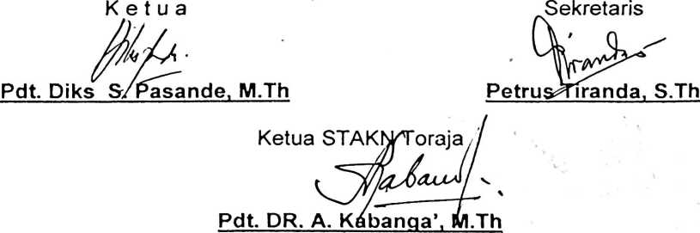

ABSTRAK
Yulius Batara, 2005 “PENGARUH METODE BELAJAR 5R
TERHADAP PRESTASI BELAJAR” dengan sub judul “Suatu Studi Tentang
Pengaruh Metode Belajar 5R (Rekam, Ringkas, Resitasi, Renung dan
Review) Terhadap Prestasi Belajar Siswa Kelas II Dalam Bidang Studi
Pendidikan Agama Kristen di SMP Kristen Kandora, Kecamatan
Mengkendek, Kabupaten Tana Toraja Tahun Ajaran 2004/2005”.
Penelitian ini bertujuan untuk mengetahui ada atau tidak adanya
pengaruh metode belajar 5R (Rekam, Ringkas, Resitasi, Renung dan
Review) Terhadap Prestasi Belajar Siswa Kelas II Dalam Bidang Studi
Pendidikan Agama Kristen di SMP Kristen Kandora Tahun Ajaran 2004/2005.
Untuk merampungkan skripsi ini, penulis menggunakan penelitian
pustaka dan penelitian lapangan di SMP Kristen Kandora, Kecamatan
Mengkendek, Kabupaten Tana Toraja tahun ajaran 2004/2005 khususnya
kelas II yang menjadi objek dari penelitian ini, dengan jumlah populasi 105
orang siswa dan jumlah sampel 60 orang siswa, masing-masing 30 orang
sebagai kelompok eksperimen dan 30 orang sebagai kelompok pembanding.
Teknik yang digunakan dalam penelitian ini adalah teknik observasi,
wawancara dan teknik dokumentasi.
Untuk mengetahui apakah siswa menggunakan metode belajar 5R
atau tidak, peneliti mengadakan wawancara langsung dengan semua kelas II
di SMP Kristen Kandora tahun ajaran 2004/2005 teknik wawancara siswa.
Untuk menguji hipotesis digunakan metoda statistik non parametnk
yaitu "uji tanda" yang diperoleh dari buku Metoda Statistik karangan Dr.
Sudjana.
Hasil penelitian ini menunjukkan bahwa prestasi belajar prestasi siswa
yang menggunakan metode belajar 5R lebih tinggi daripada prestasi belajar
siswa yang tidak menggunakan metode belajar 5R.

